Phrasal verbs (فريزل فيربز) الافعال الفعليه
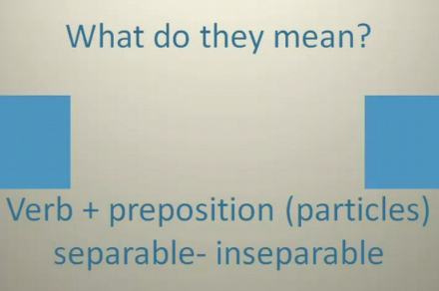
وش المقصود فيها؟
المقصود فيها ان بعد الفعل يجي حرف جر
ولها نوعين
- Separable يمكن فصل الفعل عن حرف الجر بفاصل (بكلمه يعني)
- Inseparable لا يمكن فصل الفعل عن حرف الجر بفاصل

Inseparable
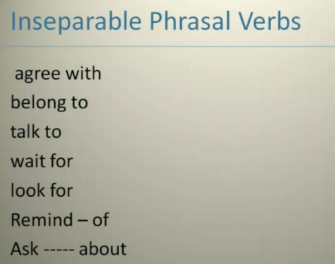
Agree with | موافق على
Belong to | ينتمي الى
Talk to | تحدث مع
Wait for | إنتظر الى
Look for | أنظر الى
Remind…….of | تذكر....بـ
Ask……about | اسأل......عن

نلاحظ ان Remind…….of و Ask……about بينهم فراغ
نقدر نحط بالفراغ أي كلمه مثل
You remind me of my father
Ask him about your book
وبنفس الوقت تعتبر من Inseparable

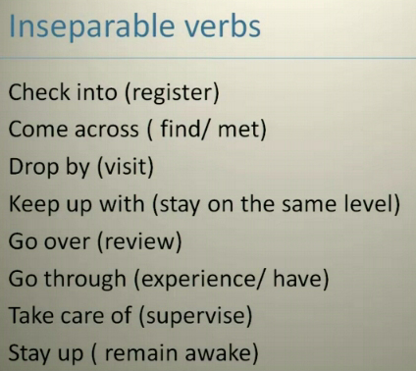
Check in to | تأكد
Come across | عثر-قابل
Drop by | زر
Keep up with | اطلع-انتبه
Go over | راجع
Go through | تجربه-لديه
Take care of | اهتم بـ
Stay up | ابقى متيقظ
Come فعل معناها تعال
Come across عثر او قابل
When I looking for my wallet I come across my Key

Separable
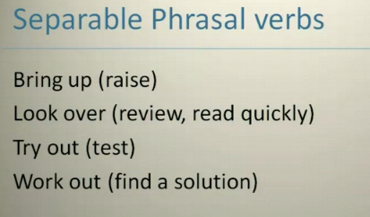
Bring up | تربيه
Look over | راجع-اقرأ بسرعه
Try out | أختبر
Work out | العثور على حل

كيف نقدر نفصل بينهم بفاصل؟
مثلا
He bring his children up very well
هذا الفاصل

Separable تستخدم في المجال الاكاديمي
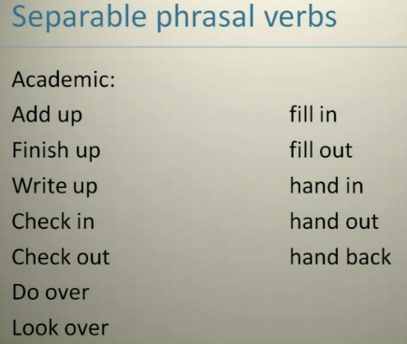
Fill in | أملئ | Add up | ارفع الى
Fill out | افرغ | Finish up | انتهاء بسرعه
Hand in | سلم | Write up | الإنتهاء من الكتابه
Hand out | يستلم | Check in | الأختيار في
Hand back | أرجع | Check out | الأختيار من
 |  | Do over | تفعل اكثر
 |  | Look over | انظر أكثر

